中南大学考试试卷（附答案）
2017 -- 2018 学年 上 学期 时间100分钟 年 月 日
离散数学 课程 48 学时 3 学分 考试形式：闭 卷
专业年级： 计科，信安，大数据16级 总分100分，占总评成绩 60 %
注：此页不作答题纸，请将答案写在答题纸上
一、填空题（本题30分，每小题3分）
1) 不正确
2）∀x（D(x)→M（x））
3）{a}
4) A=ø或B=ø
5）关系矩阵是对称矩阵
6）f是可逆的。f⁻¹(2)=a,f⁻¹(3)=b及f⁻¹(1)=c
7) n-m+f=2
8）<{e},*>和<B,*>
9)所有回路长均为偶数
10）所有节点的度数为偶数

二、解答题（本题50分，每小题10分）

1.
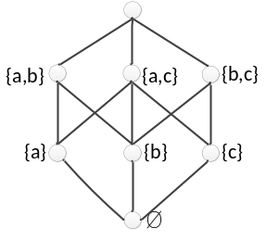

2．
（1）证明：
对任意长度至少为3的位串x，则x和x的前3位必定相同，即xRx, R满足自反性。
对任意长度至少为3的位串x和y，若xRy,则x和y的前3位必定相同，根据位串的定义，可得y和x的前3位也必定相同，即yRx,R满足对称性。
对任意长度至少为3的位串x、y和z，若xRy并且yRz,则x和y的前3位必定相同，y和z的前3位必定相同。根据位串的定义，可得x和z的前3位也必定相同，即xRz,R满足传递性。
所以R是等价关系。
(2)
[“010”]_{R}={x|x是长度至少为3的位串并且前三位为“010”]
[“1111”]_{R}={x|x是长度至少为3的位串并且前三位为“111”]

3．回答：f.g(x)= f(g(x))= f(3x+2)= 2(3x+2)+3=6x+7
g.f(x)= g(f(x))= g(2x+3)= 3(2x+3)+2=6x+11
4.回答：

（1）令a_{ij}^{(k)}分别表示A^{k}中a_{ij}的值
则根据矩阵相乘计算得a₁₄⁽²⁾=1，a₁₄⁽³⁾=2，a₁₄⁽⁴⁾=3，所以顶点 v1到v4长度为4的可达路径数是4.
(2）根据矩阵相乘计算得a₁₁⁽²⁾=0，a₁₁⁽³⁾=0，a₁₄⁽⁴⁾=0，所以)v1到自身的回路数是0。
(3）由节点间的连通性可知，{v2,v3,v4}之间可达，强分图是{v2,v3,v4}。
下列两小题任选一题
5.(1）哈夫曼树如下：
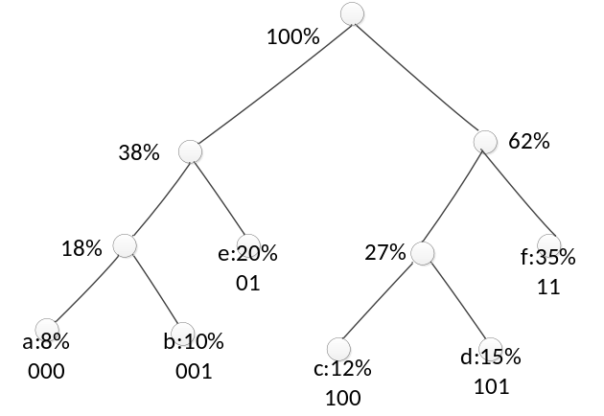

哈夫曼编码：
a:000 b:001 c:100 d:101 e:01 f:11
(2)10⁴*(8%*3+10%*3+12%*3+15%*3+20%*2+35%*2)= 24000

6.回答：
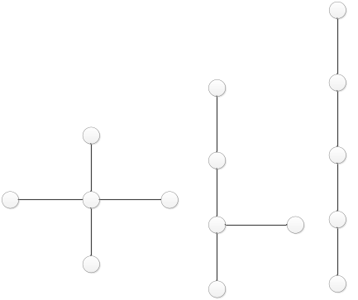
色数分别是2，2，2

三、证明与证明方法题（本题20分，每小题10分）
1.
设C（x）:x在这个班上，B(x): “x读过这本书”,P(x)表示：x通过了第一次考试。
前提：∃x（C（x）∧¬B(x)），∀x（C（x）→P(x)）P(x)
结论：∃x（P（x）∧¬B(x)）
证明:
（1）∃x（C（x）∧¬B(x)）， P
（2）（C（a）∧¬B(a)） T(1),ES
（3） ∀x（C（x）→P(x)） P
（4）C（a）→P(a) T(3),US
（5）C（a） T(2),I
（6）P（a） T(4)(5),I(
（7）¬B(a) T(2),I
（8）P（a）∧¬B(a) T(6)(7),合取
（9）∃x（P（x）∧¬B(x)） T(8),EG

2.证明: 如果<G,*>是一个群，H是G的非空子集，如果对任意元素a,b∈H,有a*b⁻¹∈H,则<H,*>是一个子群。
证明：
首先<G,*>是一个群，H是G的非空子集
又因为对任意元素a,b∈H，有a*b⁻¹∈H，所以有a*a⁻¹∈H，即e∈H。
又由e∈H，a∈H，根据已知条件e*a⁻¹∈H,即a⁻¹∈H。由a,b的任意性，可得b⁻¹∈H。
又由a∈H，b⁻¹∈H，根据已知条件a* (b⁻¹) ⁻¹∈H,即a* b∈H。
所以<H,*>是一个子群

